**【GeoScience Café第215期】朱炜：当前就业形势与求职应对**

**核心提示：**测绘遥感行业就业形势怎么样？师兄师姐们都去哪工作了？如何知道自己适合做什么样的工作？开发、产品、运营、技术支持这些岗位到底是做什么的？求职的时候应该做哪些有针对性的准备？朱炜老师与我们一同分享当前就业形势和求职应对。

主持：李涛 摄影：修田雨 录像：张彩丽 文字：修田雨

**>>>人物名片**

朱炜，武汉大学就业指导办公室副主任，生涯教练（UCC）、职业指导师、心理咨询师，美国国际生涯发展协会（NCDA）认证生涯咨询师，经济与管理学院人力资源管理专业博士研究生，清华大学心理学习进修教师，《大学生就业与创业》副主编。

**>>>报告现场**

11月13日晚上7点，武汉大学就业指导办公室副主任朱炜做客GeoScience Café第215期人文报告活动。朱炜老师以“当前就业形势与求职应对”为报告主题，为同学们解答了求职准备与就业方面的问题，让观众受益匪浅。（如图1）

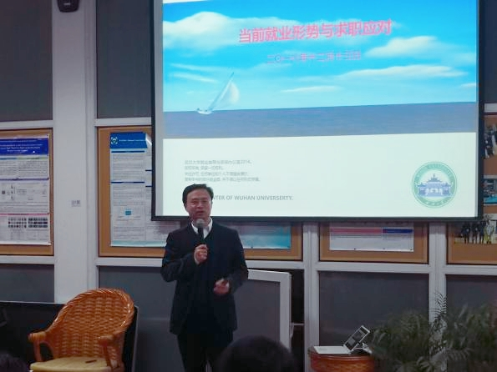

图1 朱炜老师作精彩报告

在一开始，同学对老师提出疑问：不知道我们可以做什么。朱炜老师为我们解答说：正因为你不知道可以做什么，其实意味着你可以到任何一个行业里面去做。因为现在互联网行业在信息学科等新兴的领域是急缺人才的，每年这些互联网企业都非常早的到学校来抢人。同时，传统的制造行业，金融行业，服务行业也都面临着信息化部门的升级转型，人才也非常的紧缺。面对同学的疑问，朱炜老师针对以下的三个问题为我们展开了分享：

第一个是我们的就业形势到底如何？

第二个是到底我们该如何结合自己的特质，有哪些特质可以帮助我们做职业的定位？

第三个是简历，面试的相关问题。

朱老师希望跟同学去分享目前的就业形势和求职应对，这样大家在未来几年才有更多的时间去做准备，以丰富自己将来求职时的简历。

**武汉大学学生的就业形势**

朱炜老师为我们分析了我们目前的求职形势。无论是武汉大学整个学校范围，还是缩小到测绘遥感实验室里，最大雇主都是华为公司。华为在武汉地区，主要在四个大学招人，包括武大、华科、武理和财大。在前三个大学主要招技术型的人才，在财大招财务会计。同学们想进入到心仪的公司的话，竞争也是非常激烈的。对武大同学来讲，不存在就业的问题，都能找到工作，但是，并不是所有人都能够找到让自己满意的工作，要提前进行准备才行。

朱炜老师用数据为我们展示了到底武汉大学就业难不难，数据表明：:信息学科同学的就业机会相比于人文社会科学同学来说要多不少。同时，朱炜老师提醒我们需要关注找工作的时间问题。我们有一些理工科的学生长期待在实验室，没有关注外面的职业世界，等需要找工作的时候，时间却有点晚了，所以我们要注意求职的时间节点。一般来说，6月份就要开始关注，有些优秀的公司6月份就进校招聘，要是错过了这个招聘时间，他们就不会再来。实际上对于要进入互联网企业同学来讲要更加提前一点。进入到互联网企业，对于我们有技术背景的同学来讲很有优势，但是如果你提前有这些企业的实习经历的话，那么优势就会更大。

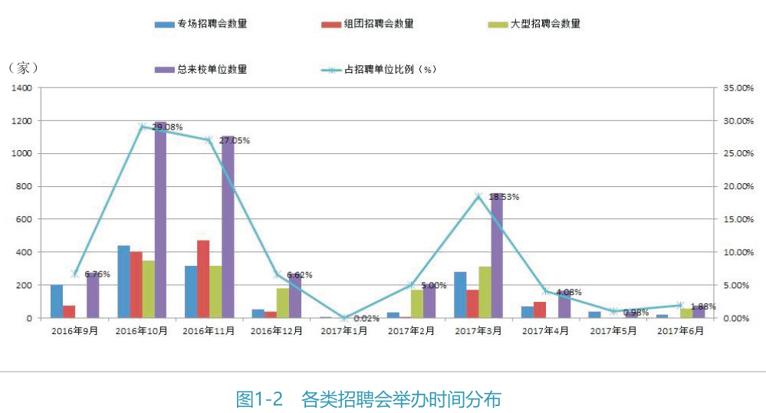

图2 各类招聘会举办时间分布

从数据上看（如图2），秋招一般是在10月份和11月份，而3月份是一个所谓的小高峰，但实际上，这些要么就是一些对秋招进行补招的企业，要么就是招聘来年暑期实习生的这些企业。他们通过暑期实习生的实习和筛选，将40%到60%的offer给到这些同学。所以研二同学如果你们的科研任务已经完成了，或者可以兼顾的情况下，就可以关注春招时的暑期实习生计划，当然，在这里并不是说鼓动大家放弃专业学习，都跑到企业去实习，我们的杀手锏最终还是你做研发，做算法，做编程的能力，当然，在你数学逻辑能力和专业能力都很优秀的基础上，丰富的实习经历能为你加分不少。

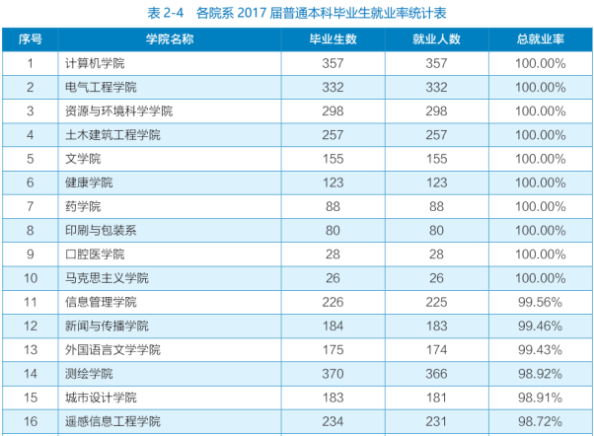 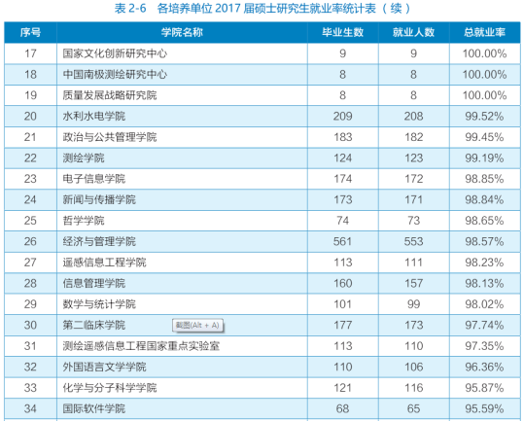

图3 2017年本科毕业生就业统计

从2017年就业信息（如图3）可以看出，武汉大学的所有学院就业率都是极高的，均在95%以上。关于就业的单位，研究生同学毕业去的有：华为（最多的），腾讯，百度，高德，地图院，勘测设计院，吉奥，甚至有咨询公司会计师事务所，招商银行这类金融领域的单位等。可见同学们去往一些新领域的比重超过50%。有不少的理工科，包括人文社科的博士生毕业以后，基本上是去高校。其他的博士生去的地方有：华为（最多的），四维图新，百度，淘宝，腾讯，吉奥，吉威，杭州和科技，河南省水利勘测，湖南省社科院等等。对于就业选择，朱老师对我们理工科学生提出了期望：“实际上不管是计算机学院也好，软件工程学院也好，还是测绘遥感重点实验室也好，希望大家能够关注国防军工行业，现在去航天航空行业的人才越来越少，确实他们给的薪酬不一定很高，但是我们还是要倡导大家能够有胸怀，去支持我们的国防工业。”

**职业选择**

我们每一个人都会面对职业选择的问题，该如何进行选择？关键是看我们的职业定位。我们如何进行职业定位呢，无非是依据三个要素进行定位，第一行业，第二企业，第三职业或者叫岗位。实际上从普遍规律来讲，选择一个行业对你薪酬的发展影响最大。因此你进入到哪个行业非常重要。其次，要去哪个企业，选择这个行业的标杆企业非常重要。

**人群类型和职业定位**

朱炜老师为同学们播放了几段视频，为我们展示几种类型的人群（如图4）。所以在职场里面，特别是在面试的时候，其实HR经常会用这个框架来为展示你是什么样的职业性格，适合做什么样的岗位。

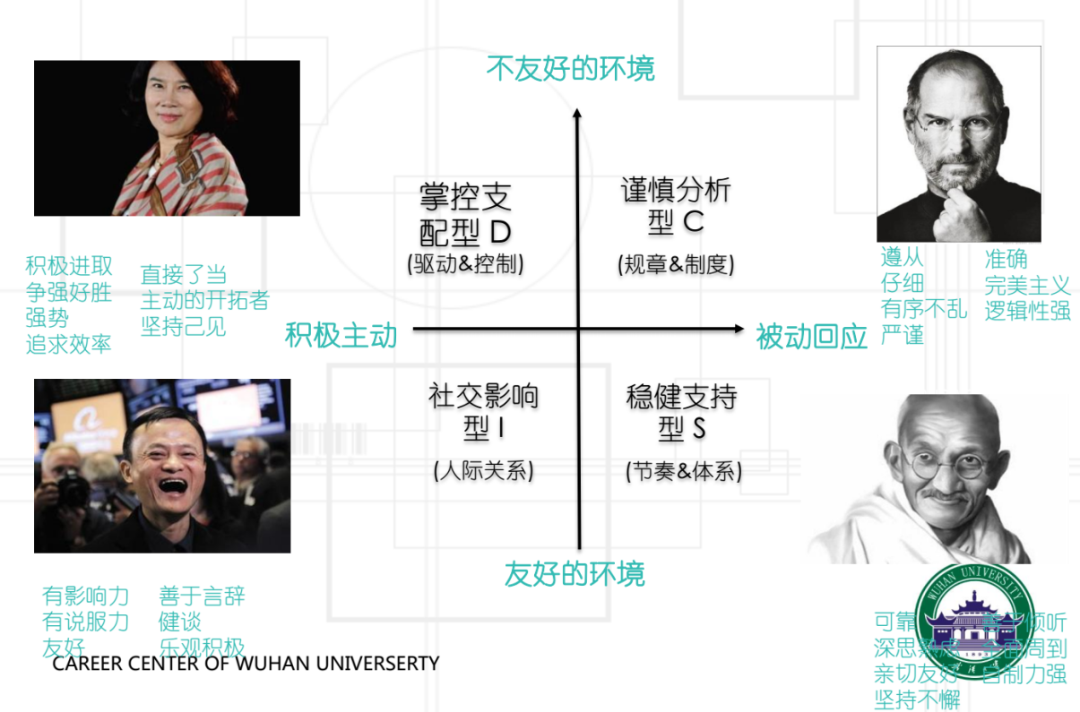

图4 几种类型的人群性格

霍兰德是美国的一个职业心理学家，他在帮助美国年轻人找工作的时候，通过统计学的方法认为基于身份职业可以分为这样的六种类型，分别叫实用型，研究型，艺术型，社会型，企业型和事务型（如图5）。我们每个人都有不同的能力和兴趣，假如你找到了一份工作环境、工作岗位跟自己的特征相吻合的工作，那么可能你的职业满足感、成就感就会更高。

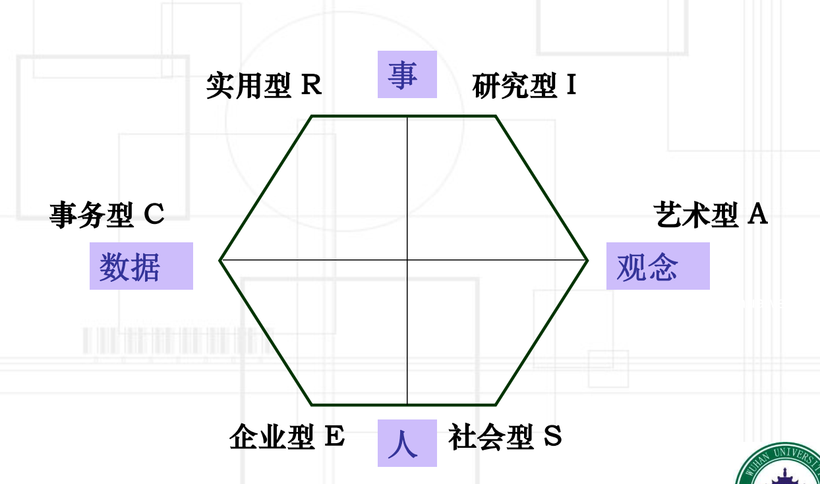

图5 霍兰德职业人格类型

结合我们同学进行分析（如图6），如果你是实用型的，可能去做工程师；如果你是研究型的，那么做研究员，做算法可能会比较合适；艺术性的没有找到；如果你的亲和力很强，那么做售前，售后，技术工程师可能比较合适；如果你是企业型的，雄心勃勃，你可以去做销售，做管理；如果你是事务型的，可能去一些数据分析、数据挖掘的岗位会比较适合你。

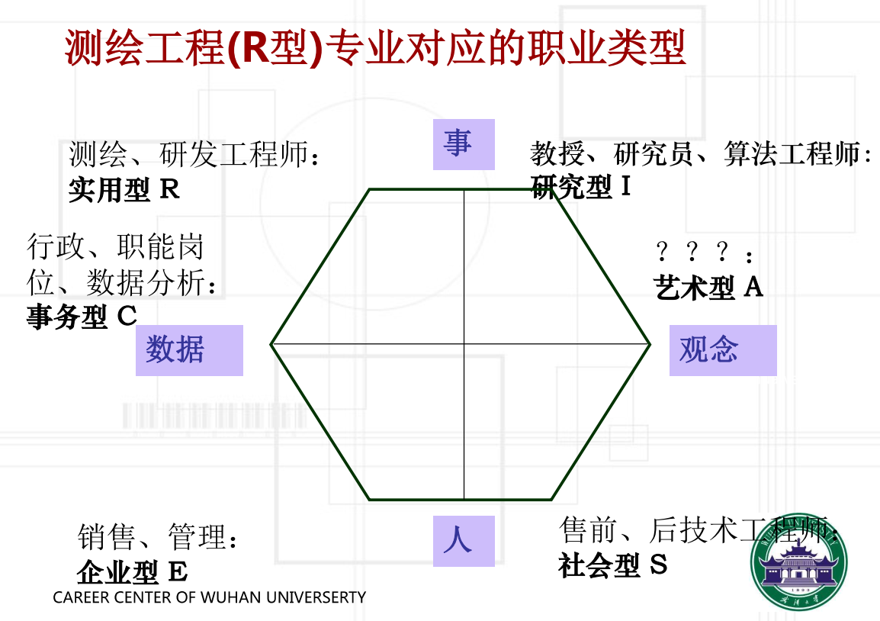

图6 测绘类专业对应的职业类型

**简历**

接下来，朱炜老师为同学们展示了部分简历。有的简历比较单薄，有的简历十分丰富，但是绝大数人的简历只是一昧地将自己所做的事情和所获得的奖项罗列上去。这样的简历对于求职而言，目标不够明确，我们无法从简历上判断该同学到底想去聘任哪个岗位。朱老师抛出了一个问题：对于求得高薪的工作来讲，是学历更重要，社团工作更重要，还是项目经历更重要，还是科研论文更重要，还是编程能力更重要？现场有位同学提出要看你想应聘的岗位是什么，朱老师也赞同了她的说法，重要的是看岗位的要求，要是技术类的岗位，研发的岗位，就看你的技术背景，看你的专业和业务能力；如果是一个职能类的岗位，那么参加社团活动，学生会，实习，实践比较重要。

**面试**

第一道题：你是一个项目小组的负责人，多年未见的老同学从外地赶来跟你约好晚上聚会，结果在下班前十分钟，上级领导给你布置一项非常重要的任务，并且强调必须要完成，而且你是主要责任人，请问你该怎么办，要求小组在30分之内达成一致意见，并且推选一位同学向考官汇报！

这道题考查的是你的价值观，跟企业文化是否融合。大家在进入职场之前，请看一本书叫做《高效能人士的七个习惯》，其中第一条就是想一想你的原则是什么？假如你是以亲情友情为标准的话，那么你选择见朋友没有错；但是假如你以工作，以价值为标准的话，那么可能你选择加班也是可以的，所以对于一个加班文化比较盛行的企业来讲，他用这道题考查的就是你的价值选择跟企业的加班文化是否吻合，那么你这时候不是要迎合他，实话实说也是可以的，所以对于我们有技术背景的同学来讲，这种题目是一个双向的选择。

第二道题：由于面试真题不便泄露，在这里就不把真题完整写出来了。

解决这一类排序题的问题的关键核心是你的分析标准和思路是什么？一定要有系统性，框架性的解决思路。我们会按照事情的紧急程度来进行排序，但实际上主要矛盾更多体现在重要性上面，所以大家可以看一看《时间管理四象限》这本书，按照紧急性和重要性进行一个象限的划分，来把这六个选项分到四个选项里面，再去思考如何处理。所以这是这一类题的一个关键的核心，就是你的解题标准是否清晰，这是考察的第一个层次。

第二个层次考查的是，我这六个人到八个人在一个团队中进行无领导小组讨论，哪些同学在没有设置领导决策的情况下，更容易脱颖而出，表现出自己的领导能力，团队组织能力，协调能力，表达能力，沟通能力，分析问题解决问题的能力，演讲能力，这样一个鼓动队友，进行合作的能力等等这些能力，在这样一个PK的过程中就看出来了。

所以无领导小组讨论考察的第一个层次是解题的框架性的思路，第二个层次是你在这一个群体中所扮演的角色，对于推动问题，最后得出解决办法有什么样的作用。

**总结**

最后，朱炜老师想跟大家分享一下他们的咨询师的团队，专门为学校同学提供职业生涯咨询，同学在发展就业过程中碰到的困惑，都可以来跟他们当面的交流一下。大家可以在信息网上直接查到他们的电话号码，可以来预约。图7是朱炜老师的联系方式



图7 朱炜老师的联系方式

**>>>互动交流**

**提问人一**：老师你好，我知道传统的就业就是去测绘院这样的事业单位。然而，我想去互联网公司技术岗工作，但能力稍有不足，这种情况下，我该如何选择？

**朱炜老师：**我只从就业的角度来分析，一是去互联网公司，二是去传统的测绘院，勘测局。去互联网企业的话，有两种情况，第一种是其实是转行去做了程序员。第二种是在地图的事业部部门下面去做专业应用岗位。

我建议就是实际的去实习一下，这两种单位的性质你会发现完全不一样，企业文化，机关文化，工作强度，绩效考核全都不一样，但是你觉得适合你可能就是最好的选择。专业水平方面的发展，你需要问一下辅导员老师或师兄师姐来得到这个答案。

**提问人二**：您好，我想请问您一下，因为我也是想在研究生阶段往互联网这方面发展，然后想请问，您看在增加自己的履历方面，我选择参加这种大厂的，但是可能是像运营或者是其他的那些跟自己专业可能没有那么密切相关的岗位实习；还是选择参加那些小厂的，但是跟自己的专业技术可能比较贴切的岗位实习？这两种情况的实习，是哪一种对自己求职履历更有帮助，然后再就是想请老师给我们想找互联网企业工作的同学提一些建议，谢谢。

**朱炜老师：**我问过中兴通讯的招聘经理对于测绘类同学的考察内容。他说，考核标准是如果这个同学应聘我们研发岗位，那么开发过一些应用类小程序没有，有没有一些独特的特长，或者是在算法方面有比较高的一个表现，或者是竞赛的奖项多。他说我比较喜欢这样有技术特长的同学。

至于是在大厂运营类还是去小厂实习，要看你的求职目标是什么？

如果你始终围绕着地理信息产业的开发人员的话，可能我觉得你的专业相关的项目经历更重要，甚至有时候你导师实验室里的项目，如果跟你未来的求职目标是吻合的情况下，实验室里的项目也是一样的，因为他考核的就是你的相关的专业技术能力，这是你的着重点。假如说你完全就放弃了地理信息行业，放弃测绘行业的专业背景，想去大厂拿高薪，走程序开发的路子，那么可能大厂经历就比较重要！所以基本上就是回到一句话，看你的求职目标定位是准备跨专业，跨领域，还是就在我们地理信息行业里面，如果是第二个，那么相关性可能更重要。

**提问人三**：老师您好，我想问的是，如果我现在的专业方向跟我未来的求职目标不是那么的贴切，比如说我现在是摄影测量与遥感方向，但是我未来想去银行的科技部门，也就是刚刚老师提到的，那我该如何做，然后您说实习重要，但可能由于专业不符，不给你实习机会，请问老师您有什么意见？

**朱炜老师：**实习是让自己的技术在具体的金融部门产生连接点和体验的一个关键的步骤，但是前提条件是你怎么去获得实习的机会呢？

第一个，从专业背景知识上去建构你跟银行相关的知识结构，你有没有了解一下银行学，有没有了解我们的货币发行的一些规律，有没有学习我们银行是干什么的？商业银行是干什么的？这些基本的问题是需要自己去补充的。

第二个建议就是尽量的从中小企业开始慢慢的走向知名企业去积累实习经验，这一点对于我们跨专业领域的同学去求职是非常重要的。如果你简历上没有这一笔，那么就会面临这个问题，请问你为什么来投我这个岗位？你有什么样的能力，资质和技能能够证明你胜任我这个岗位，光有兴趣是没有用的，请你说说你的职业规划是什么，我要看到你很清晰的职业规划，看到你对你的专业背景和我这个岗位的密切的联系，证明你胜任了，我才会给你一个offer。

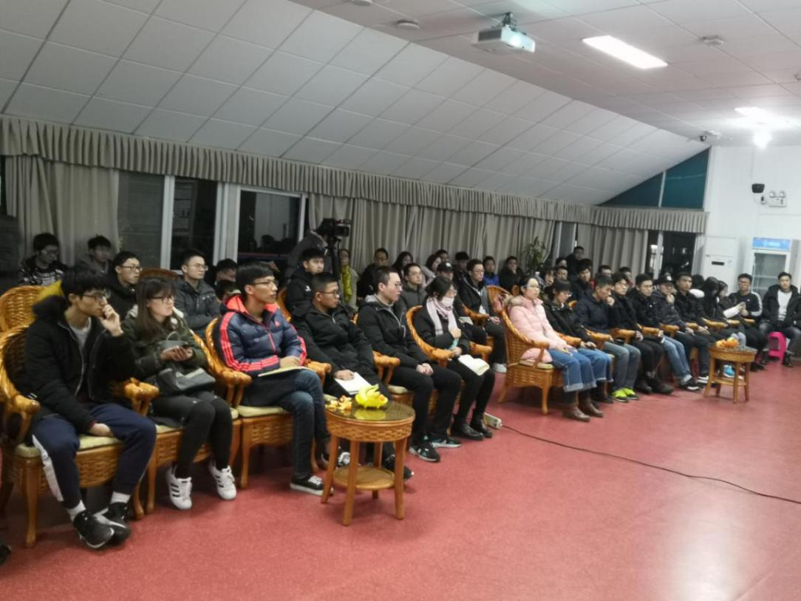

图8 观众认真听报告

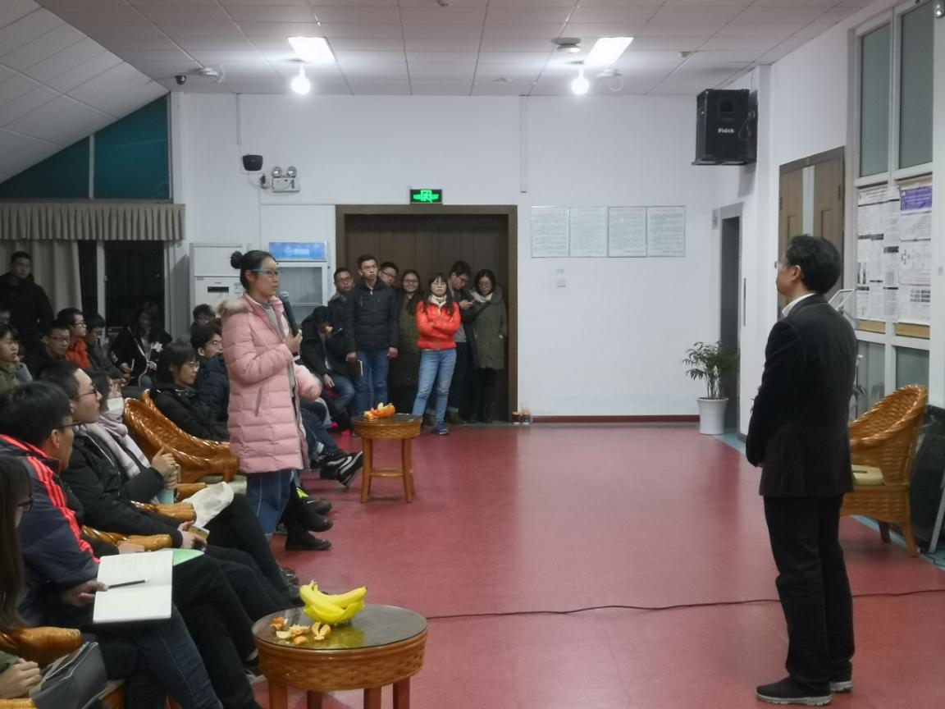

图9 观众提问

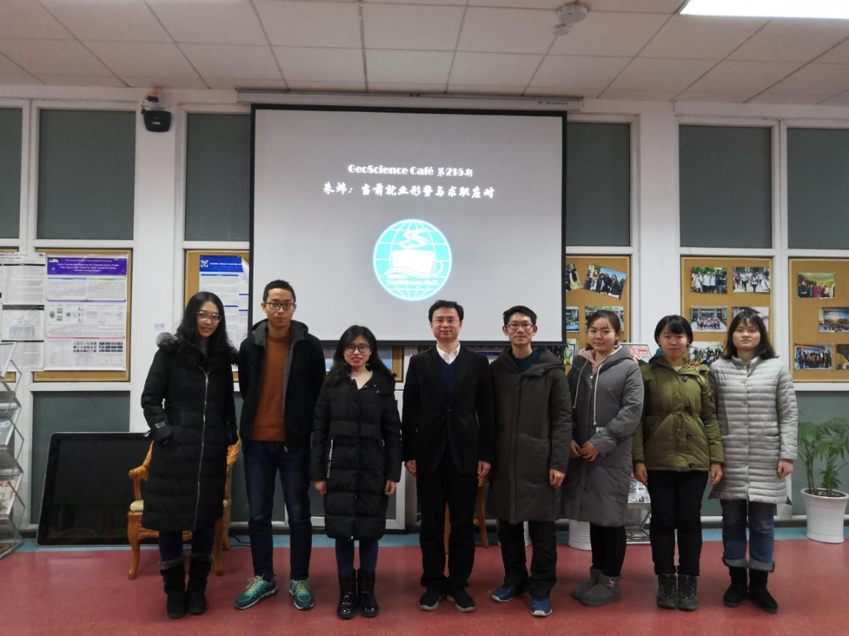

图10 朱炜老师（左四）与部分听众、Geoscience Café团队成员合影留念

GeoScience Café以“谈笑间成就梦想”为目标，于每周五晚7:00在实验室四楼休闲厅，邀请1-4位嘉宾，为大家带来学术报告或经验分享。报告内容包括摄影测量与遥感、地理信息系统、导航与定位服务等研究方向，听众可在报告结束后向嘉宾提问、与嘉宾交流探讨，同时每学期还会举办2期人文类讲座和2场导师信息分享会。每期报告会根据嘉宾意愿在B站开设直播，使不能来到现场的听众同步参与。报告PPT和视频会在征得嘉宾同意的情况下在qq群和B站上发布。

更多精彩内容（讲座预告、讲座回顾、报告PPT、报告视频）敬请通过以下方式获取：

